Xabier Aguinaga Marín

Interfazeen Garapena erronka 1

Contenido
Login interfazea 2
ATV interfazea 4
Erreserba interfazea 7
Biltegia interfazea 8
Erabiltzailea sortu/editatu interfazea 11
Produktua sortu interfazea 12

Login interfazea
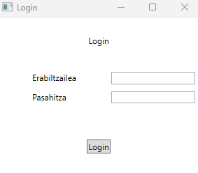
Erabiltzailea aplikazioa abiarazten duenean interfaze hau izango du

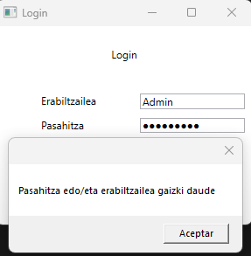
Pasahitza edo erabiltzailea gaizki badago, ez du utziko ATV-ra sartzen
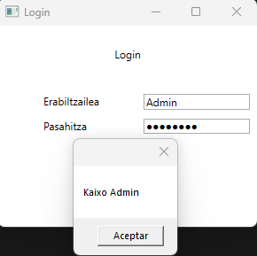
Ondo badago, aplikazioa erabiltzailea agurtuko du

ATV interfazea
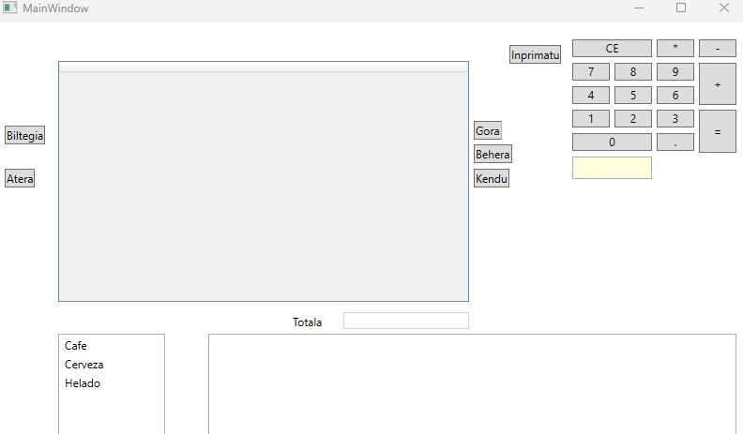
Erabiltzaile normala login eta gero, edo erreserbatik etorrita, hemen egongo da erabiltzailea, beheko taula automatikoki betetzen da datubasearen janari mota desberdinekin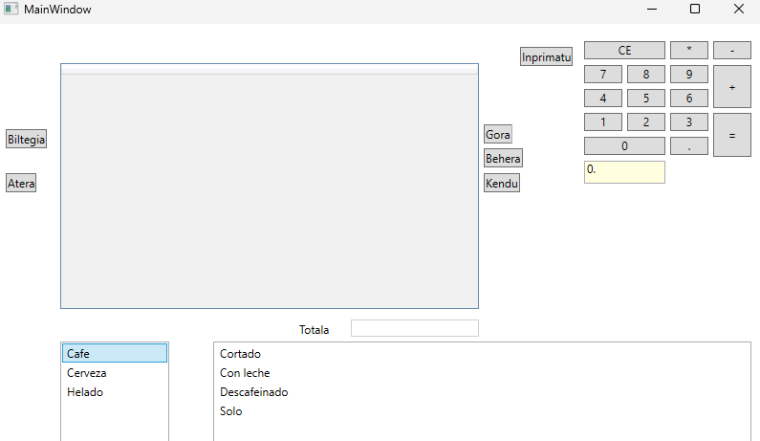
Janari mota aukeratzen, aldeko taula mota horretako artikuluekin beteko da, eta gohiko taulara gehitzeko, kalkulagaiuan kantitatea jarri behar da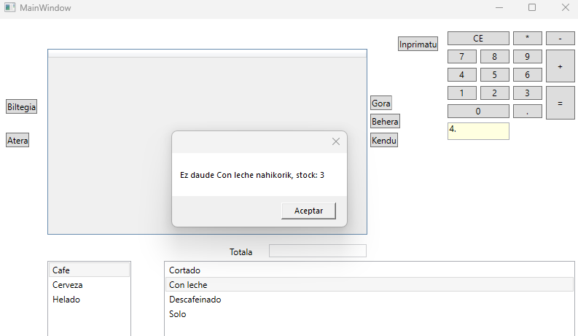
Ez badago beharrezko stock-a artikulu horrentzako, aplikazioa ez du utziko egiten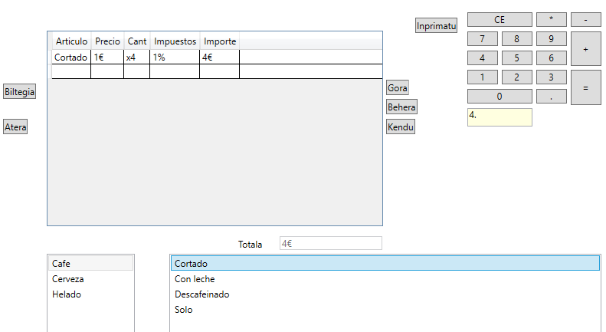Jartzean, artikuluen balioa gehituko da totalera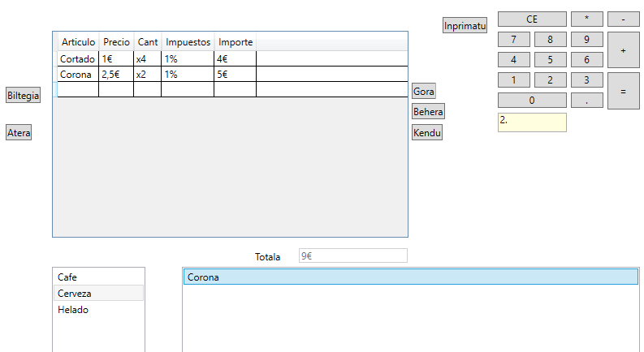
“Imprimatu” klik egitean, produktu lista imprimatzeko aukera ematen du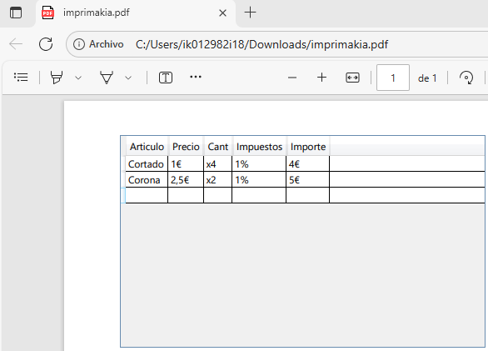

Erreserba interfazea
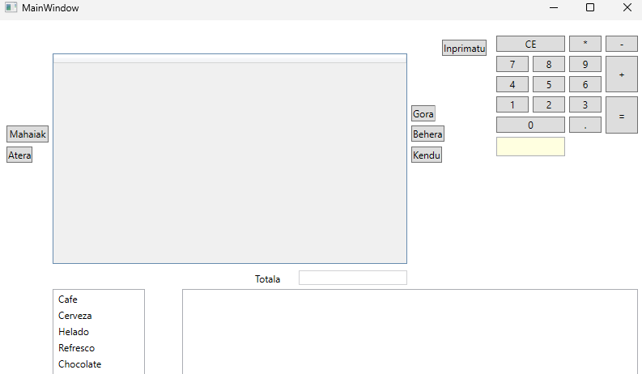
“Mahaiak” botoia klik egitean, erreserben interfazera mugituko da erabiltzailea
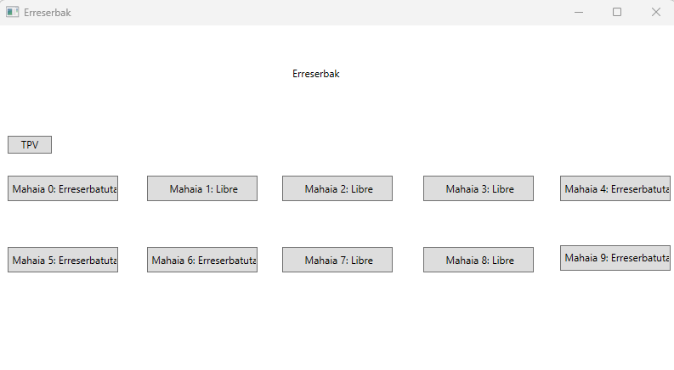
Mahai bakoitza erreserbatuta dagoen ala ez esaten du, mahaiaren botoia klik egitean erreserbatzen edo libratzen da

Biltegia interfazea
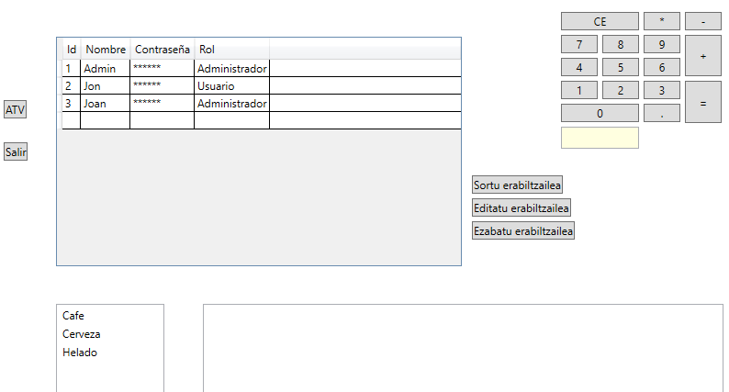
Admin bezala login egitean al da etorri biltegira, artikulu eta erabiltzaile taulak automatikoki betetzen dira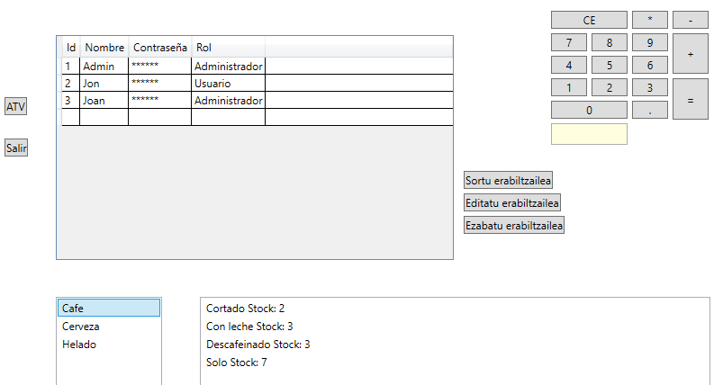ATVen bezala, mota horretako produktuak erakutsiko ditu, kasu honetan stock-a erakusten ere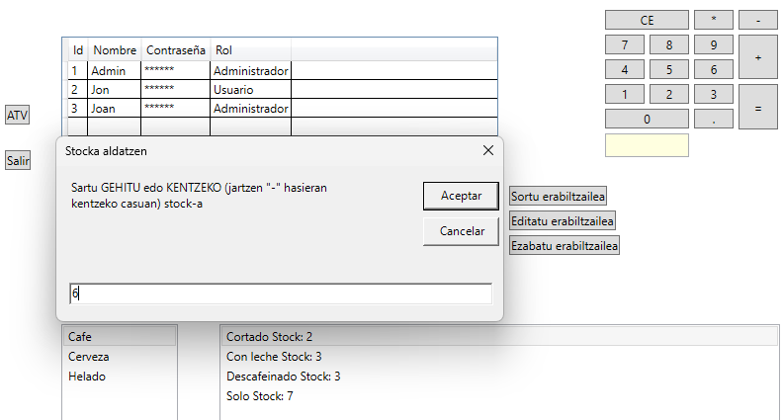
Klik egitean ematen du aukera stock-a igotzeko edo jeisteko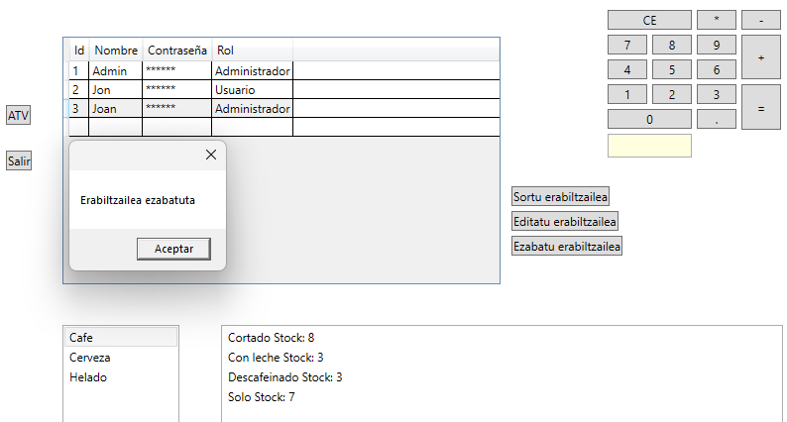
Erabiltzailea aukeratu eta gero, ezabatzean klik egitean, erabiltzailea ezabatzen da
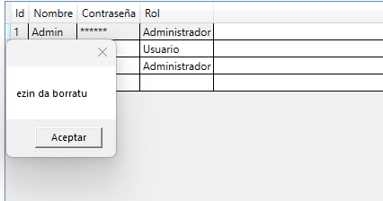
Aplikazioa ez du utziko konektatuta dagoen erabiltzailea edo Admin printzipala ezabatzen

Erabiltzailea sortu/editatu interfazea
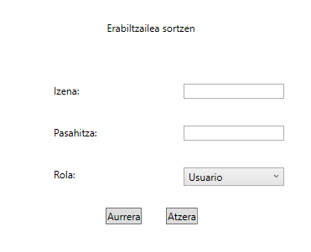
Biltegitik Sortu edo Editatu (Erabiltzailea aukeratu eta gero) klik egitean, interfaze hau erakutsiko du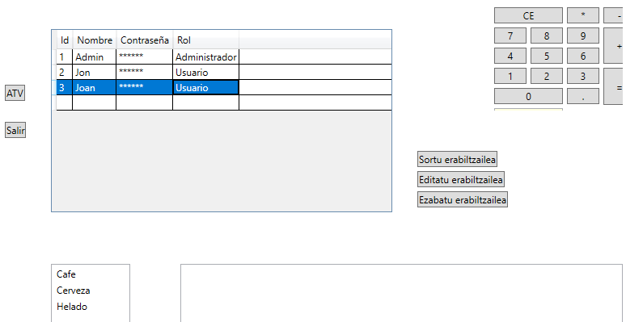
Erabiltzailea sortu edo editatu eta gero, biltegira bueltan eramaten du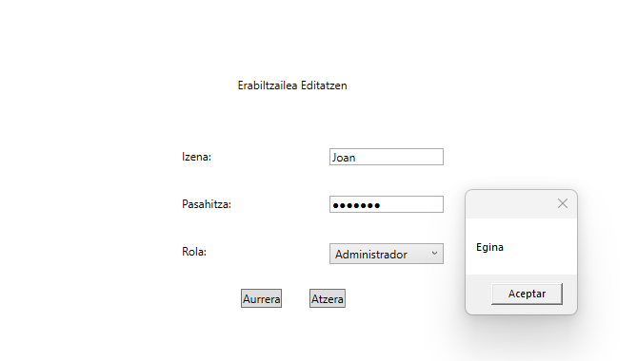
Aplikazioa esango du sortzen edo editatzen ondo atera den

Produktua sortu interfazea
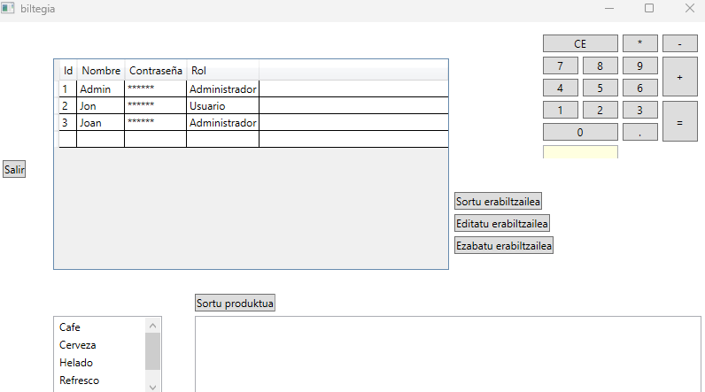
“Sortu produktua” klik egin eta gero, produktua sortzeko interfazera mugituko da erabiltzailea
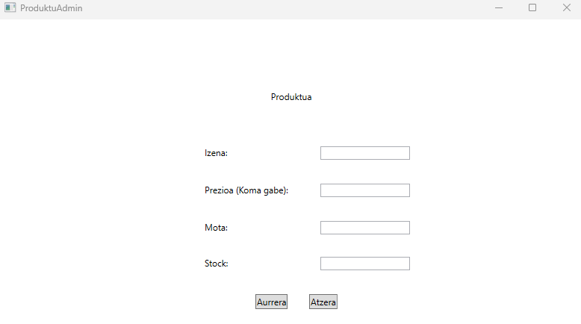
Produktua sortu eta gero, biltegira bueltan eramaten du erabiltzaile
Prezioaren atala koma gabe jarri behar da, adibidez: 1,99 jarri beharko da 199 bezala

